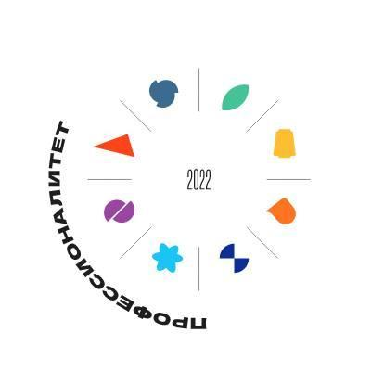
ПРЕСС-РЕЛИЗ
06.10.2022 г.
с. Сукко, Анапский р-н, Краснодарский край

ВДЦ «Смена» провел курсы повышения квалификации для 3400 педагогов СПО

Свыше трех тысяч педагогов учреждений среднего профессионального образования прошли курсы повышения квалификации, организованные Всероссийским детским центром «Смена». Обучение проходило в рамках федерального проекта «Профессионалитет» с 11 мая по 31 августа. Образовательная программа была посвящена совершенствованию профессиональных компетенций педагогов в сфере воспитания.

В 2022 году Всероссийский детский центр «Смена» стал оператором федерального проекта «Профессионалитет», разработав курсы повышения квалификации для педагогов учреждений среднего профессионального образования (СПО). Участниками образовательной программы «Организация воспитательной работы в образовательных организациях СПО» стали более 3400 кураторов учебных групп колледжей и техникумов страны.

«Для перемен в системе среднего профессионального образования прозвенел долгожданный звонок. Учреждения СПО откликнулись на пожелания работодателей и сократили сроки обучения. «Смена», имея большой опыт в сфере воспитания молодого поколения, в течение четырех месяцев помогала педагогам СПО научиться организовывать программу воспитания в их колледжах и техникумах. Она направлена на усиление профессиональных и нравственных качеств молодежи, развитие мягких навыков, так необходимых сегодня каждому специалисту», — отметил директор ВДЦ «Смена» Игорь Журавлев.

Учебный курс охватил три потока слушателей. Большинство педагогов освоили образовательную программу на онлайн-платформе «Цифровая экосистема дополнительного профессионального образования». Еще 200 из них приняли участие в очном образовательном интенсиве, который прошел на базе Всероссийского детского центра «Смена» с 20 по 24 мая.

Занятия включали образовательные модули: «Государственная политика в сфере воспитания», «Нормативные документы в воспитательной работе образовательной организации», «Проектирование воспитательной работы куратора учебной группы образовательной организации системы СПО». Слушатели, успешно прошедшие промежуточные и итоговую аттестации, получили удостоверения о повышении квалификации.

«Выражаем команде ВДЦ «Смена» благодарность за получение позитивного опыта, колоссальный труд и яркую командную работу. Благодаря курсам, каждый из нас нашел ответы на все вопросы и теперь может с гордостью сказать: «Я в хорошей компании!» — делятся впечатлениями участники проекта «Профессионалитет», педагоги факультета среднего профессионального образования Ставропольского государственного аграрного университета.

Партнерами «Смены» в реализации образовательной программы стали Российский государственный профессионально-педагогический университет, Институт изучения детства, семьи и воспитания Российской академии образования, Южный федеральный университет и Институт развития профессионального образования.

В 2023 году Всероссийский детский центр «Смена» вновь выступит в роли федерального оператора проекта «Профессионалитет». В планах Центра — расширить перечень образовательных модулей, которые смогут освоить слушатели, увеличить число экспертов и количество очных этапов реализации программы. Также планируется обмен педагогическим опытом в сфере воспитания между выпускниками «Профессионалитета» и участниками проекта 2023 года.

Федеральный проект «Профессионалитет» Министерства просвещения Российской Федерации включен в число стратегических инициатив социально-экономического развития страны до 2030 года. Его цель — создание в системе СПО гибкой модели подготовки квалифицированных кадров в соответствии с актуальными потребностями реального сектора экономики.

ФГБОУ ВДЦ «Смена» – круглогодичный детский центр, расположенный в с. Сукко Анапского района Краснодарского края. Он включает в себя 3 детских лагеря («Профи-Смена», «Лидер-Смена», «Арт-Смена»), на базе которых реализуется более 80 образовательных программ. В течение года в Центре проходит 16 смен, их участниками становятся свыше 13 000 ребят из всех регионов России. Профориентация, развитие soft skills, «умный отдых» детей, формирование успешной жизненной навигации – основные направления работы «Смены». С 2017 года здесь действует единственный в стране Всероссийский учебно-тренировочный центр профессионального мастерства и популяризации рабочих профессий, созданный по поручению Президента РФ. Учредителями ВДЦ «Смена» являются Правительство РФ, Министерство Просвещения РФ. Дополнительную информацию можно получить в пресс-службе ВДЦ «Смена»: +7 (86133) 93 - 520, (доб. 246), press@smena.org. Официальный сайт: смена.дети.

